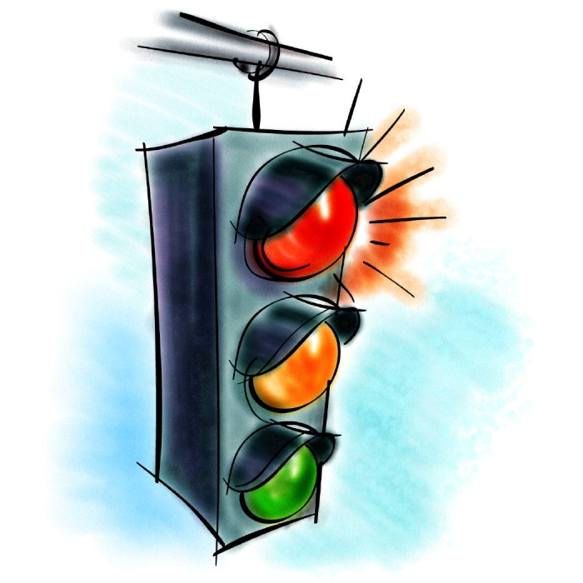
"Правила перевозки
детей в автомобиле"

- Дети до 12 лет должны сидеть на заднем сиденье автомобиля при отсутствии на переднем сидении специального детского удерживающего устройства.
- Все приспособления безопасности должны быть правильно подобраны в соответствии с возрастом ребенка. Очень важно убедиться в том, что ребенок правильно пристегнут в соответствии со своим размером и весом.
- Для детей до 2-х лет предназначено специальное кресло, которое
крепиться на заднем сиденье и обращено к заднему стеклу. Оно в случае аварии уменьшает нагрузку на шею ребенка (самое уязвимое место при столкновении) на 90%.
- Для детей от 3 до 8 лет рекомендуется использовать детское кресло со специальной системой ремней безопасности. Оно уменьшает возможность получения травм на 70%. Если ваш автомобиль оснащен подушкой безопасности, никогда не устанавливайте детское сиденье на переднее место
- Для детей 9-12 лет рекомендуется применять сиденье-подушку или адаптер, которые приподнимают тело ребенка таким образом, чтобы ремень безопасности правильно и надежно сидел, защищая его через грудную клетку и вниз через бедра (не через шею и живот). Чем ближе к телу сидит ремень, тем лучше защита.
- Пристегивайтесь ремнями безопасности, даже если ваш автомобиль оснащен воздушными подушками безопасности. Пристегиваясь ремнями безопасности, вы уменьшаете риск несчастных случаев с летальным исходом на 45%.Лобовое столкновение при скорости 50 км/час равносильно падению с
третьего этажа здания. Поэтому, не пристегивая ребенка ремнями
безопасности, вы как бы разрешаете ему играть на балконе без перил!
Перевозка ребенка на руках считается самой опасной. При резком
торможении (ударе) со скоростью в 50 км/час вес ребенка возрастает примерно в 30 раз, и удержать его от резкого удара о переднее кресло или о ветровое стекло практически невозможно. Кроме того, взрослый, держащий ребенка на руках, в этом случае способен раздавить ребенка своим весом.

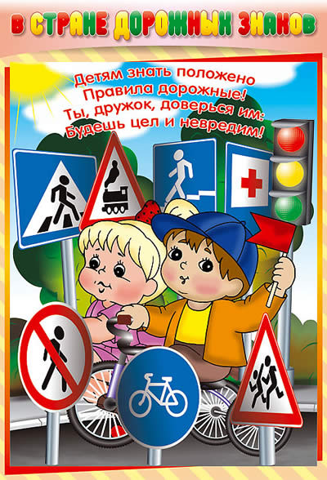
ПАМЯТКА ДЛЯ РОДИТЕЛЕЙ
О ПРАВИЛАХ ПОВЕДЕНИЯ ДЕТЕЙ НА УЛИЦЕ
- Необходимо помнить, что основной способ формирования навыков поведения детей – наблюдение, подражание взрослым и, прежде всего родителям. Многие родители, не понимая этого, личным примером обучают детей неправильному поведению на улице.
- Приблизившись к проезжей части, приучайте ребенка останавливаться. Остановка позволит ему переключиться и оценить ситуацию. Это главное правило пешехода.
- Учите ребенка смотреть. У ребенка должен быть выработан твердый
навык: прежде, чем сделать первый шаг с тротуара, он поворачивает голову и осматривает дорогу во всех направлениях. Это должно быть доведено до автоматизма.
- Находясь с ребенком на проезжей части дороги, не спешите, переходите дорогу размеренным шагом. Иначе Вы научите спешить ребенка там, где надо только наблюдать и соблюдать безопасность. Переходить дорогу можно только по пешеходному переходу, при зеленом сигнале светофора, а у перекрестка – по линии тротуаров. Следите за тем, как переходите проезжую часть: не наискосок, а строго перпендикулярно.
- При переходе дороги маленького ребенка необходимо крепко держать за руку (не за ладошку, а за запястье), чтобы малыш не смог вырваться и самостоятельно пересечь проезжую часть.
- Периодически обращайте внимание ребенка на появляющиеся вдали и проезжающие мимо автомобили. Научите ребенка замечать транспорт издали, провожать его глазами и оценивать скорость.
- Для оценки скорости транспортных средств у ребенка необходимо развить глазомер. Для этого, увидев вдалеке автобус, предложите ему сосчитать, на какой счет (1,2,3,4...) тот доедет до определенного места. Такие упражнения помогают младшим школьникам понять, что скорость движения у разных транспортных средств отличается.
- Учите ребенка оценивать направление будущего движения машины.
Научите ребенка определять: какое транспортное средство идет прямо, а какое готовиться к повороту.
- Объясните ребенку, что, увидев автобус на остановке противоположной стороны дороги, нельзя спешить, бежать к нему через дорогу, потому что это опасно.
- Твердо усвойте сами и научите ребенка, что входить в любой вид
транспорта можно только тогда, когда он стоит. Объясните, почему нельзя прыгать на ходу.
- Учите ребенка предвидеть скрытую опасность. Остановитесь у стоящего транспорта и обратите внимание ребенка на то, как он закрывает обзор дороги, как из-за стоящего автомобиля может выехать другая машина.

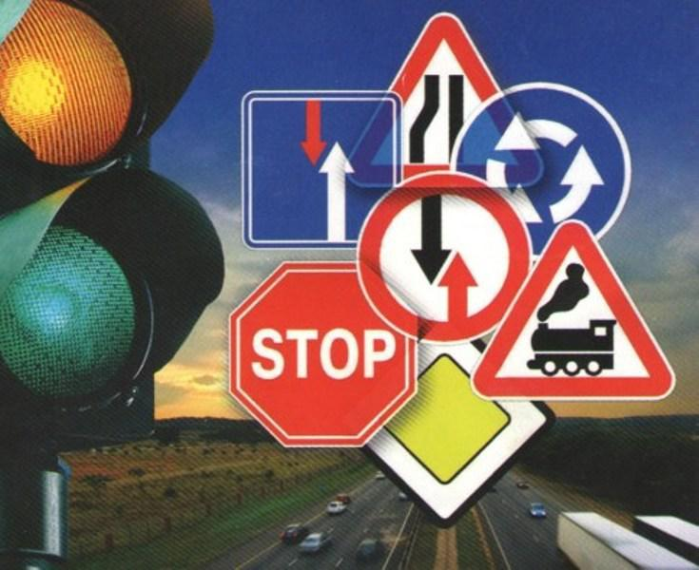

Памятка для родителей
Находясь на улице с ребенком, крепко держите его за руку.
1. Научите ребенка наблюдательности. Если у дома стоят припаркованные транспортные средства или растут кусты, деревья, остановитесь, научите осматриваться по сторонам и определять: нет ли опасности приближающегося транспорта. Если у подъезда дома есть движение транспорта, обратите на это его внимание. Вместе с ним посмотрите: не приближается ли транспорт.
2. При передвижении по тротуару придерживайтесь стороны дальней от проезжей части. Взрослый должен находиться со стороны проезжей части.
3. Научите ребенка, идя по тротуару, внимательно наблюдать за выездом автомобилей из дворов, арок и поворотами транспорта на перекрестках.
4. При переходе проезжей части дороги остановитесь и осмотритесь по сторонам. Показывайте ребенку следующие действия по осмотру дороги: поворот головы налево, направо, еще раз налево. Дойдя до разделительной линии, делайте вместе с ним поворот головы направо. Если нет движения транспорта, продолжайте переход, не останавливаясь, а если есть – остановитесь на линии и пропустите транспорт, держа ребенка за руку.
5. Учите ребенка всматриваться вдаль, пропускать впереди идущий транспорт.
6. Наблюдая за приближающимися транспортными средствами, обращайте внимание ребенка на то, что за большими машинами (автобус, троллейбус) может быть опасность – движущийся на большой скорости легковой автомобиль или мотоцикл. Поэтому лучше подождать, когда большая машина проедет, и убедиться в отсутствии скрытой опасности.
7. Не выходите с ребенком на проезжую часть из-за каких-либо препятствий: стоящих автомобилей, кустов, деревьев закрывающих обзор проезжей части.
8. Переходите проезжую часть не наискосок, а прямо, строго перпендикулярно. Ребенок должен знать и понимать, что это делается для лучшего наблюдения за движением транспорта.
9. Переходите проезжую часть только на зеленый сигнал светофора. Объясняйте ребенку, что переходить дорогу на зеленый мигающий сигнал нельзя. Он горит всего три секунды, можно попасть в дорожно-транспортное происшествие.
Помните, что ребенок обучается движению по улице, прежде всего на вашем примере,
приобретая собственный опыт.

